

ПРАВИТЕЛЬСТВО САНКТ-Петербурга

Комитет по образованию

Санкт-Петербургское государственное бюджетное

профессиональное образовательное учреждение

«Радиотехнический колледж»

Санкт-Петербург 2022 г.

Выполнил:

Студент 2 курса

гр. ИВ1-21

Короткова Зоя Ивановна

Преподаватель:

Маслов Руслан Андреевич

Описание предметной области

По теме: “Школа горнолыжного и сноубордического спорта”

по МДК 05.01 «Проектирование и дизайн информационных систем»

Специальность: 09.02.07 «Информационные системы и программирование»

Квалификация: «Разработчик веб и мультимедийных приложений»

СОДЕРЖАНИЕ

ВВЕДЕНИЕ 3

1 Описание диаграмм 5

1.1 Use-case 5

1.2 Диаграмма прецедентов 9

1.3 ERD 13

1.4 IDEF 16

2 Жизненный цикл 17

ВЫВОД 18

# ВВЕДЕНИЕ

Одним из непопулярных видов спорта в российском обществе является горнолыжный и в пару с ним идет сноубордический. Хотя приезжая на горнолыжные курорты встречаешь множество людей. Это очень интересный диссонанс. Данные два вида являются экстремальными, время затратными (так как склоны находятся за пределами городов), а также достаточно дорогими (ведь снаряжение стоит немалых денег, но также не стоит забывать про стоимость самого катания, услуг тренера и стоимости дороги до места катания). И чем же тогда интересна эта тема? Для полного понимания стоит начать с определения данных видов спорта, но более знаний не потребуется.

Горнолыжный спорт – это вид лыжного спорта, суть которого заключается в спуске с гор на лыжах по размеченной специальными флажками и воротами трассе.

Сноубординг (сноубордический спорт) – олимпийский зимний вид спорта, суть которого заключается в спуске со снежных склонов или гор на специальной доске – сноуборде.

В качестве предметной области была взята тема: "Школа горнолыжного и сноубордического спорта". А именно проектирование сайта для данной школы. Основной целью школы горнолыжного и сноубордического спорта является обучением навыкам езды на горных лыжах/сноуборде. Сам процесс является очным, но как не знающему человеку попасть в процесс обучения, при этом не тратя много своего времени? Из этого вытекает проблема данной предметной области: трудность в узнавании информации и записи на тренировки, соревнования.

Данные проблемы можно решить с помощью создания информационной системы. В ее рамках был выбран сайт, что позволит не только решить проблемы, но и популяризовать горнолыжный и сноубордический спорт. Ведь сайт сам по себе является некой рекламой, но рекламу и продвижение в прямом понимании этих слов никто не отменял. Основной целью для информационной системы стала оптимизация процесса записи на тренировки, а решение всего остального оставлено на дальнейшее развитие. Информационная система повысит уровень обслуживания клиентов, а также ускорит данный процесс. Еще важно заметить, что сайт помогает в популяризации данных видов спорта, что благоприятно влияет на развитие подрастающего поколения.

Итоги проектирования веб-сайта для Школы горнолыжного и сноубордического спорта представлены на последующих диаграммах в ходе описания выбранной предметной области.

# 1 Описание диаграмм

## 1.1 Use-case

Возможные взаимодействия определенных людей с информационной системой, представлены на рисунке 1.

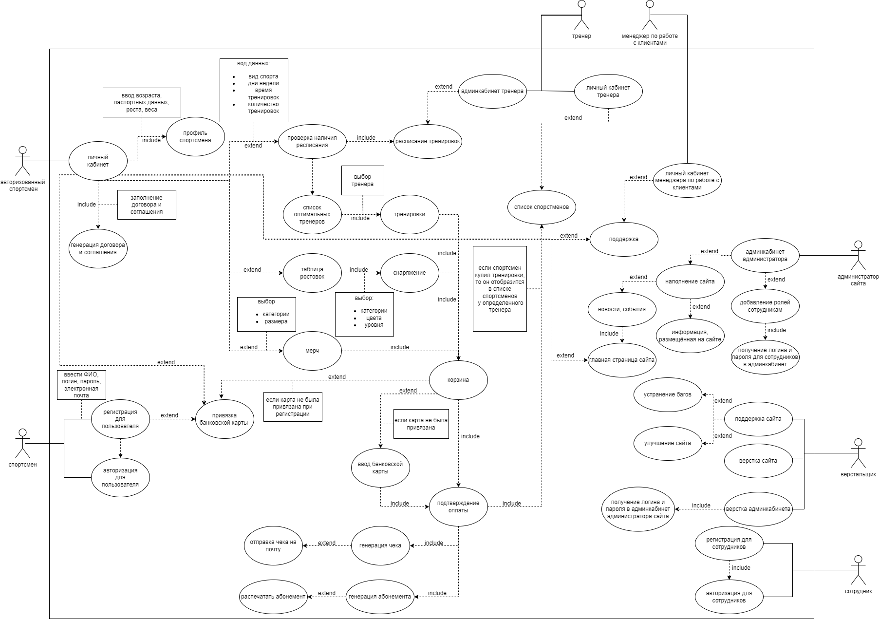

Рисунок 1 – Use-case диаграмма веб-сайта

Выделенные актёры:

1. Спортсмен – пользователь системы, не прошедший регистрация/авторизация
2. Авторизованный спортсмен – пользователь системы, который может выполнять все предусмотренные функции системы доступные для него.
3. Тренер – сотрудник, отвечающий за своевременное подкрепление расписания тренировок.
4. Менеджер по работе с клиентами – сотрудник, отвечающий за своевременное реагирование и оперативное решение проблем, которые возникли в ходе использования информационной системы у авторизованных спортсменов.
5. Администратор сайта – сотрудник, отвечающий за размещение на сайте различной информации, её редактирование, а также имеет возможность предоставлять доступ к данной информационной системе сотрудникам, которые в этом нуждаются.
6. Верстальщик – сотрудник, отвечающий за техническую часть информационной системы (веб-сайта).
7. Сотрудник – сотрудник, не прошедший регистрацию/авторизацию.

Выделенные прецеденты для актёров:

1. Регистрация для пользователя – позволяет новому спортсмену пройти регистрацию на сайте.
2. Авторизация для пользователя – позволяет спортсмену пройти авторизацию.
3. Привязка банковской карты – позволяет спортсмену/авторизованному спортсмену привязать определенную банковскую карту для быстроты дальнейших оплат.
4. Личный кабинет – позволяет спортсмену просматривать всю информацию, переходить на другие страницы сайта и использовать весь функционал информационной системы, доступный для этой роли.
5. Генерация договора и соглашения – позволяет дистанционно утвердить, сгенерировать, заполнить и подписать все необходимые документы для дальнейшего предоставления услуг.
6. Профиль спортсмена – позволяет просмотреть всю личную информацию о спортсмене.
7. Проверка наличия расписания – проверяет наличие запалённого расписания, а также сортирует и отбирает подходящее для определенного спортсмена.
8. Расписание тренировок – позволяет просмотреть все подходящие варианты расписания тренировок и выбрать наиболее понравившееся.
9. Список оптимальных тренеров – позволяет просмотреть все подходящие варианты тренеров и выбрать наиболее понравившегося.
10. Тренировки – генерирует абонемент тренировок и отправляет его в корзину.
11. Таблица ростовок – позволяет посмотреть и понять размер снаряжения, инвентаря, одежды для данного спортсмена.
12. Снаряжение – генерирует необходимое снаряжение из доступных и складывает его в корзину.
13. Мерч – генерирует необходимый мерч из доступных и складывает его в корзину.
14. Корзина – позволяет просмотреть все запланированные для покупки товары, их общую стоимость, отправить запрос на оплату покупки.
15. Ввод банковской карты – позволяет ввести банковскую карту, если у авторизованного спортсмена нет прикрепленной или он хочет использовать другую банковскую карту.
16. Подтверждение оплаты – защита оплаты от нежелательной утечки информации или денег.
17. Генерация чека – генерирует чек для дальнейшего просмотра, отправки на почту, которую укажет авторизованный спортсмен.
18. Отправка чека на почту – позволяет получить чек после покупки на электронную почту.
19. Генерация абонемента – генерирует абонемент тренировок для дальнейшего прикрепления в личный кабинет, просмотра авторизованным спортсменом.
20. Печать абонемента – позволяет распечатать абонемент, если такая необходимость присутствует.
21. Админкабинет тренера – позволяет сотруднику с ролью тренер заполнить расписание тренировок.
22. Личный кабинет тренера – позволяет сотруднику с ролью тренер использовать весь доступный для него функционал информационной системы.
23. Список спортсменов – позволяет сотруднику с ролью тренер просмотреть список его спортсменов.
24. Личный кабинет менеджера по работе с клиентами – позволяет сотруднику с ролью менеджер по работе с клиентами использовать весь доступный ему функционал информационной системы.
25. Поддержка – позволяет сотруднику с ролью менеджер по работе с клиентами видеть, реагировать, решать и отвечать на вопросы и проблемы, поступающие от авторизованных спортсменов.
26. Админкабинет администратора – позволяет сотруднику с ролью администратор сайта управлять информационной системой.
27. Добавление ролей сотрудникам – позволяет сотруднику с ролью администратор сайта добавить в информационную систему нового сотрудника.
28. Получение логина и пароля для сотрудников в админкабинет – позволяет сотруднику с ролью администратор сайта получить и раздать логины и пароля остальным сотрудника, нуждающимся в этом.
29. Наполнение сайта – позволяет сотруднику с ролью администратор сайта добавить информацию на веб-сайт.
30. Информация, размещенная на сайте – позволяет сотруднику с ролью администратор сайта просмотреть выложенную на сайт информацию.
31. Новости, события – позволяет сотруднику с ролью администратор сайта выложить новые события, новости, информацию на страницы сайта.
32. Главная страница сайта – позволяет сотруднику с ролью администратор сайта просмотреть, отредактировать главную страницу сайта.
33. Поддержка сайта – позволяет сотруднику с ролью верстальщик поддерживать сайт в рабочем состоянии.
34. Устранение багов – позволяет сотруднику с ролью верстальщик исправлять ошибки, если такие появились.
35. Улучшение сайта – позволяет сотруднику с ролью верстальщик дополнять, расширять и улучшать функционал информационной системы (веб-сайта).
36. Верстка сайта – позволяет сотруднику с ролью верстальщик создавать информационную систему.
37. Верстка админкабинета – позволяет сотруднику с ролью верстальщик создать админкабинет, для более удобной работы другим сотрудникам.
38. Получение логина и пароля для администратора сайта – позволяет сотруднику с ролью верстальщик после создания админкабинета получить первый логин и пароль, чтобы администратор сайта смог раздать логин и пароль остальным.
39. Регистрация для сотрудников – позволяет новому сотруднику пройти регистрацию на сайте.
40. Авторизация для сотрудников – позволяет сотруднику пройти авторизацию.

## 1.2 Диаграмма прецедентов

Из диаграммы, представленной на рисунке 2, видно взаимодействие объектов информационной системы в рамках прецедента «Запись на тренировки».

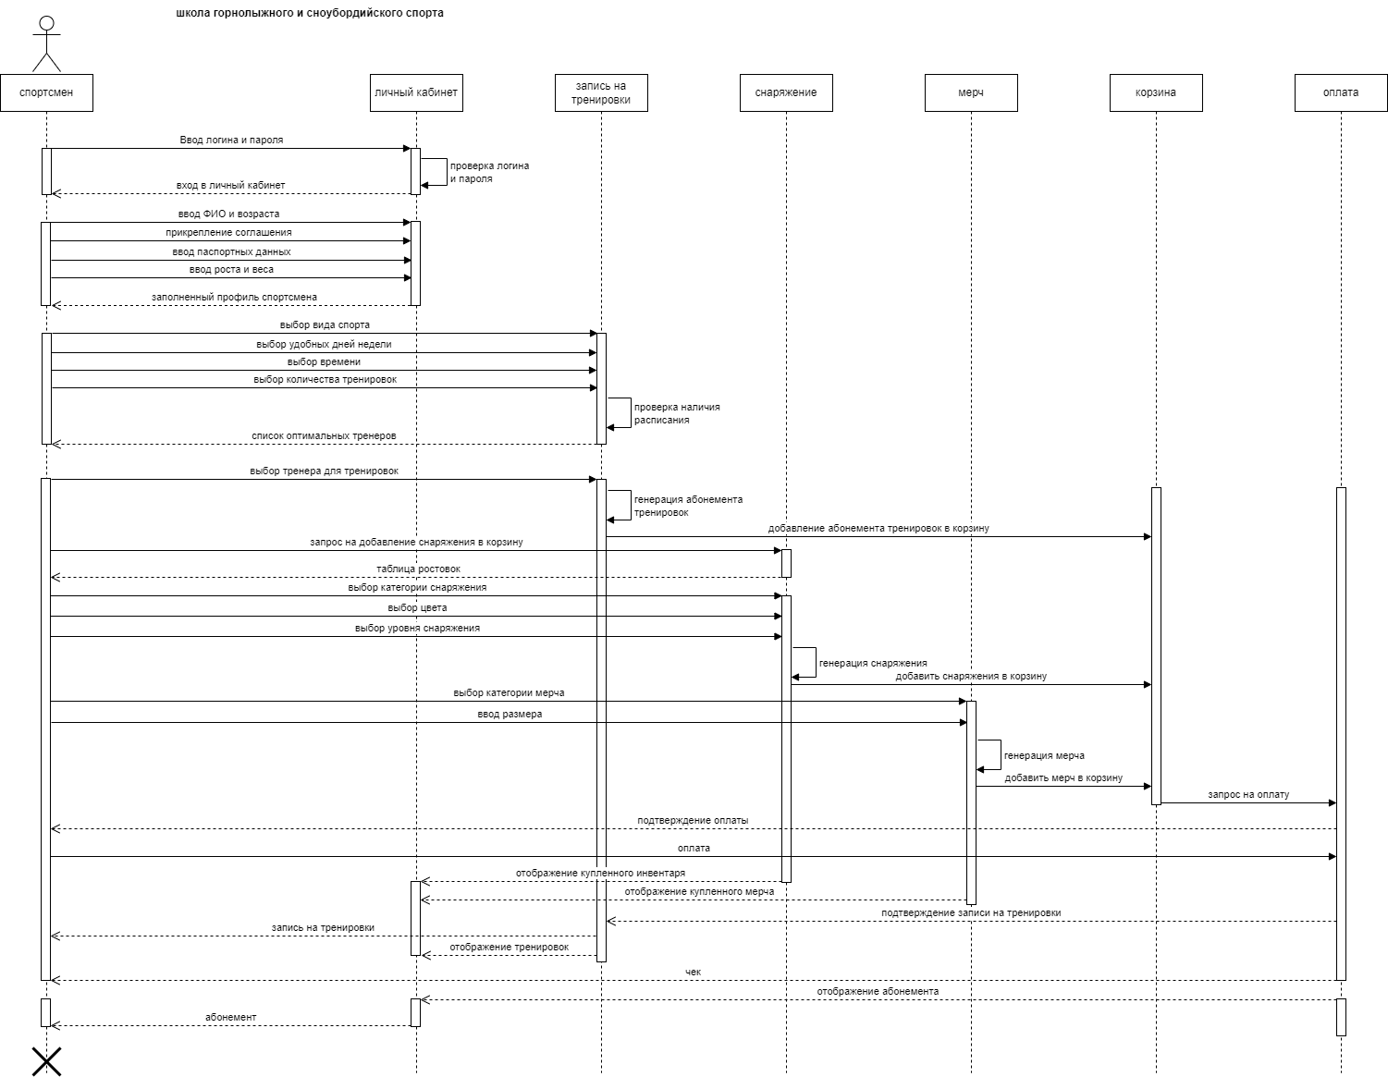

Рисунок 2 – Диаграмма последовательности веб-сайта

Инициатор взаимодействия – “Спортсмен”.

Таблица 1 – Таблица по диаграмме прецедентов

|  |  |  |  |
| --- | --- | --- | --- |
| № | Участник – отправитель сообщения | Участник – получатель сообщения | Название сообщения |
| 1 | Спортсмен | Личный кабинет | Ввод логина и пароля |
| 2 | Личный кабинет | Личный кабинет | Проверка логина и пароля |
| 3 | Личный кабинет | Спортсмен | Вход в личный кабинет |
| 4 | Спортсмен | Личный кабинет | Ввод ФИО и возраста |
| 5 | Спортсмен | Личный кабинет | Прикрепление соглашения |
| 6 | Спортсмен | Личный кабинет | Ввод паспортных данных |
| 7 | Спортсмен | Личный кабинет | Ввод роста и веса |
| 8 | Личный кабинет | Спортсмен | Заполненный профиль спортсмена |
| 9 | Спортсмен | Запись на тренировки | Выбор вида спорта |
| 10 | Спортсмен | Запись на тренировки | Выбор удобных дней недели |
| 11 | Спортсмен | Запись на тренировки | Выбор времени |
| 12 | Спортсмен | Запись на тренировки | Выбор количества тренировок |
| 13 | Запись на тренировки | Запись на тренировки | Проверка наличия расписания |
| 14 | Запись на тренировки | Спортсмен | Список оптимальных тренеров |
| 15 | Спортсмен | Запись на тренировки | Выбор тренера для тренировок |
| 16 | Запись на тренировки | Запись на тренировки | Генерация абонемента тренировок |
| 17 | Запись на тренировки | Корзина | Добавление абонемента тренировок в корзину |
| 18 | Спортсмен | Снаряжение | Запрос на добавление снаряжения в корзину |
| 19 | Снаряжение | Спортсмен | Таблица ростовок |
| 20 | Спортсмен | Снаряжение | Выбор категории снаряжения |
| 21 | Спортсмен | Снаряжение | Выбор цвета |
| 22 | Спортсмен | Снаряжение | Выбор уровня снаряжения |
| 23 | Снаряжение | Снаряжение | Генерация снаряжения |
| 24 | Снаряжение | Корзина | Добавление снаряжения в корзину |
| 25 | Спортсмен | Мерч | Выбор категории мерча |
| 26 | Спортсмен | Мерч | Ввод размера |
| 27 | Мерч | Мерч | Генерация мерча |
| 28 | Мерч | Корзина | Добавление мерча в корзину |
| 29 | Корзина | Оплата | Запрос на оплату |
| 30 | Оплата | Спортсмен | Подтверждение оплаты |
| 31 | Спортсмен | Оплата | Оплата |
| 32 | Снаряжение | Личный кабинет | Отображение купленного инвентаря |
| 33 | Мерч | Личный кабинет | Отображение купленного мерча |
| 34 | Оплата | Запись на тренировки | Подтверждение записи на тренировки |
| 35 | Запись на тренировки | Спортсмен | Запись на тренировки |
| 36 | Запись на тренировки | Личный кабинет | Отображение тренировок |
| 37 | Оплата | Спортсмен | Чек |
| 38 | Оплата | Личный кабинет | Отображение абонемента |
| 39 | Личный кабинет | Спортсмен | Абонемент |

## 1.3 ERD

На диаграмме, представленной на рисунке 3, показана база данных сайта.

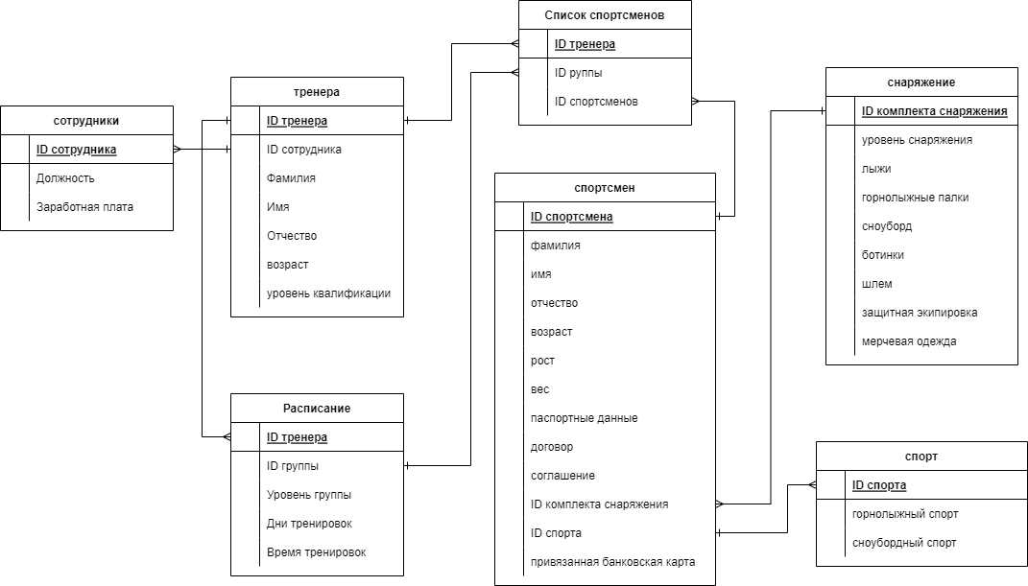

Рисунок 3 – ERD диаграмма веб-сайта

Таблица “Сотрудники”

* ID сотрудника
* Должность
* Заработная плата

Таблица “Тренера”

* ID тренера
* ID сотрудника
* Фамилия
* Имя
* Отчество
* Возраст
* Уровень квалификации

Таблица “Расписание”

* ID тренера
* ID группы
* Уровень группы
* Дни тренировок
* Время тренировок

Таблица “Список спортсменов”

* ID тренера
* ID группы
* ID спортсменов

Таблица “Спортсмен”

* ID спортсмена
* Фамилия
* Имя
* Отчество
* Возраст
* Рост
* Вес
* Паспортные данные
* Договор
* Соглашение
* ID комплекта снаряжения
* ID спорта
* Привязанная банковская карта

Таблица “Спорт”

* ID спорта
* Горнолыжный спорт
* Сноубордический спорт

Таблица “Снаряжение”

* ID комплекта снаряжения
* Уровень снаряжения
* Лыжи
* Горнолыжные палки
* Сноуборд
* Ботинки
* Шлем
* Защитная экипировка
* Мерчевая одежда

## 1.4 IDEF

На диаграмме, представленной на рисунке 4, изображен процесс, который можно реализовать посредством информационной системы.

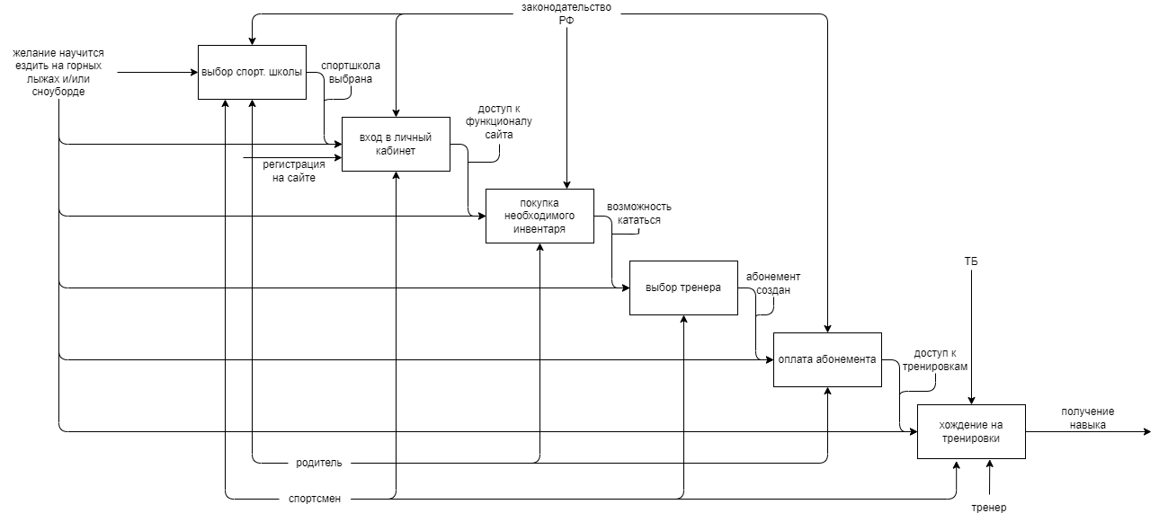

Рисунок 4 – IDEF диаграмма веб-сайта

На IDEF диаграмме представлен основной процесс предметной области “Школа горнолыжного и сноубордического спорта”. Данная диаграмма позволяет максимально наглядно показать структуру системы, что позволяет структурировать, а также проанализировать все функции и процессы информационной системы.

# 2 Жизненный цикл

Предметная область “Школа горнолыжного и сноубордического спорта” – будет развиваться благодаря разработанной информационной системе, которую в будущем можно расширить.

Новый функционал позволит компании выйти на новый уровень, ведь развитие информационной системы привлекает новых клиентов, что благоприятно сказывается на финансовых показателях фирмы.

Как упоминалось в самом начале данного описания следующим шагом станет добавление функционала, связанным с соревнованиями, но это не предел.

Параллельно будет улучшаться техническая, кадровая и финансовая база информационной системы, что также положительно отразится на показателях.

# ВЫВОД

В ходе работы над информационной системой по теме “Школа горнолыжного и сноубордического спорта” я более детально рассмотрела нюансы по созданию бизнеса на этом рынке.

Такие инструменты, как диаграммы открыли совсем другое (более глубокое) понимание происходящих процессов в создании нового продукта.

Также хочу отметить, что данная дисциплина дала незаменимые навыки, которые пригодятся не только в учебе или работе, но и в моих хобби.